华中科技大学软件学院1806朱孝曦Java大作业

1，整体上，以及一些包

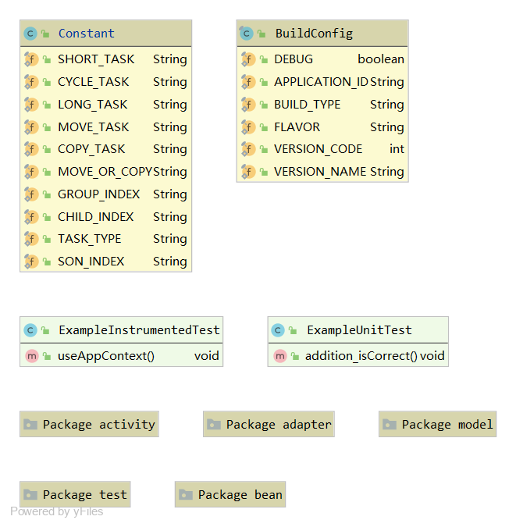

2，bean类

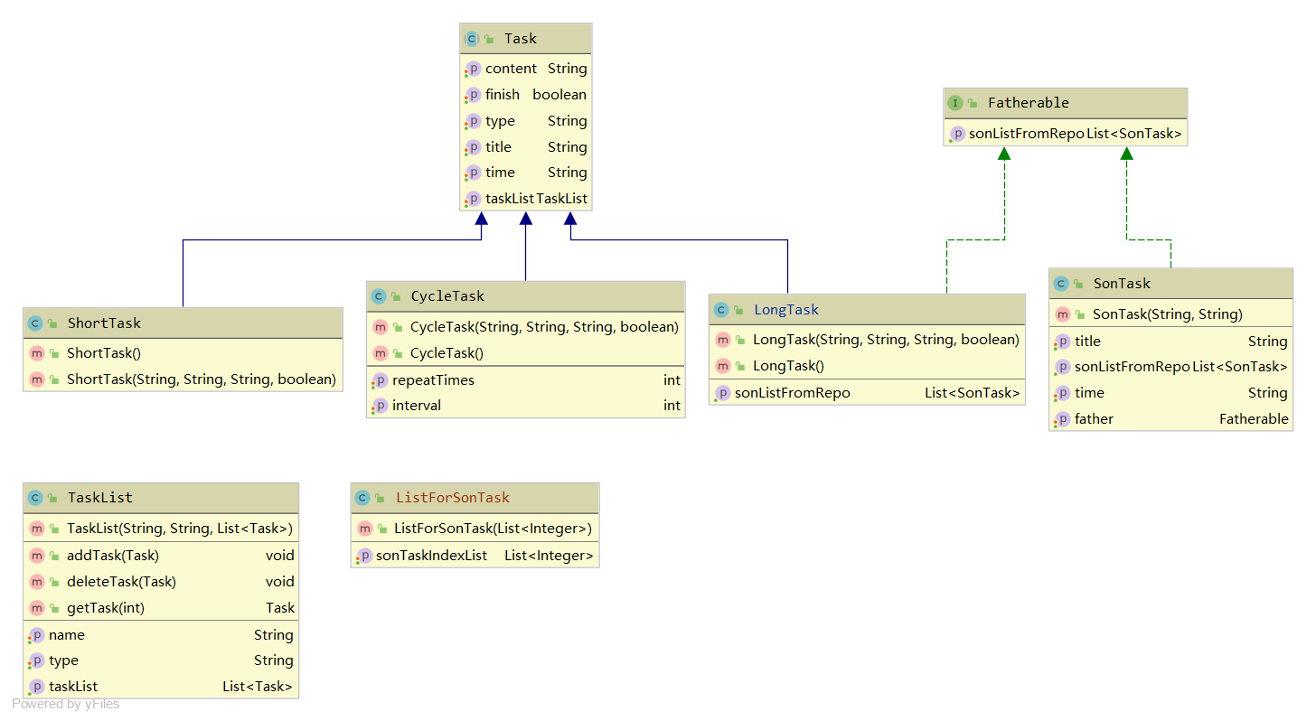

3，activity包类

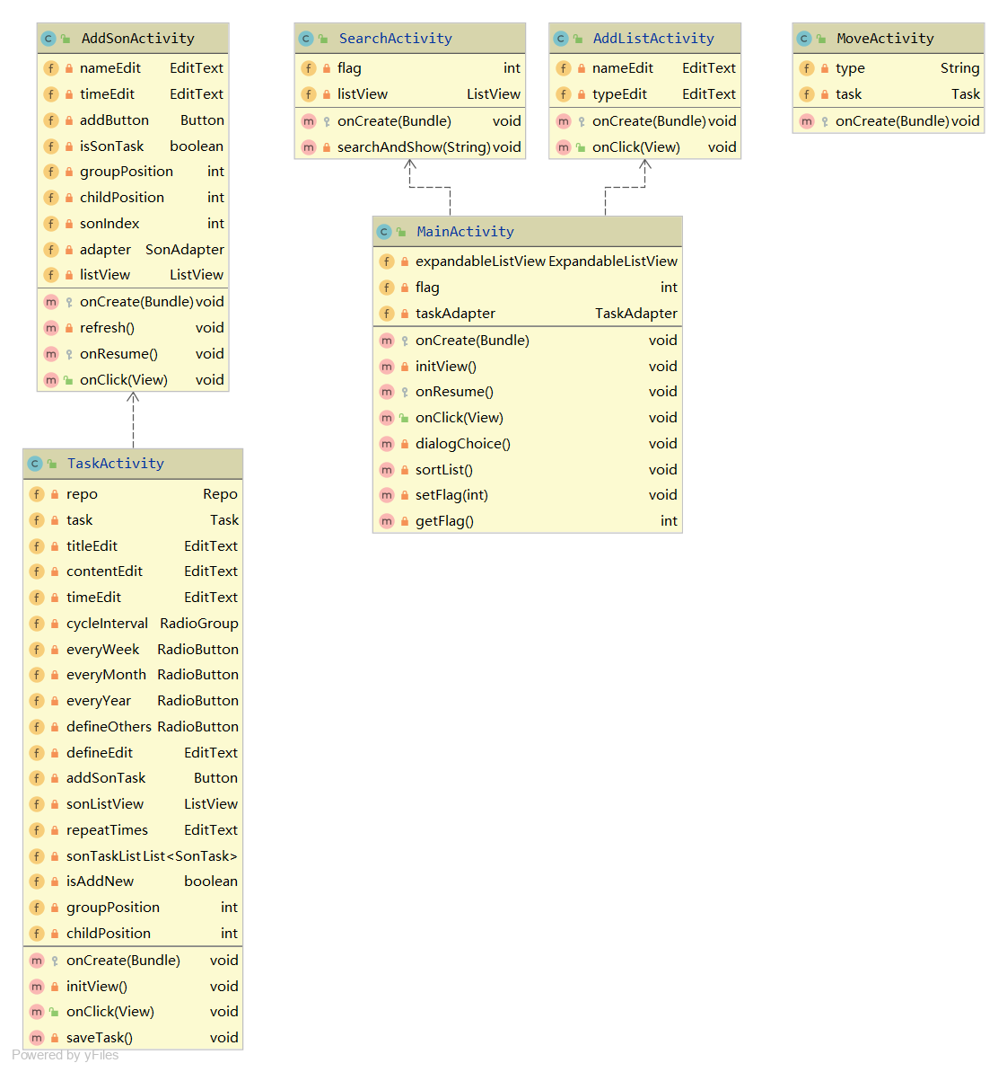

4，adapter包类

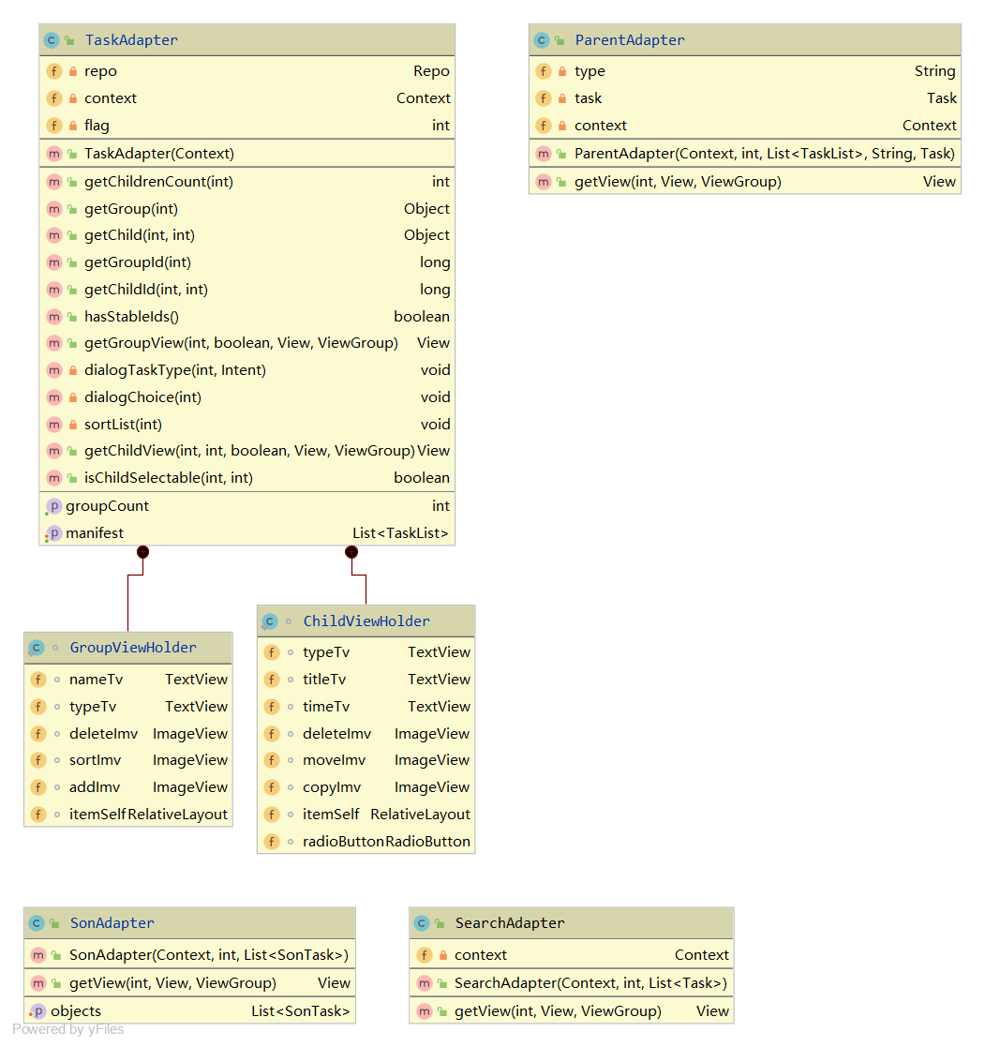

Task类抽象包括了3大子类

可以放入无限嵌套循环的子类比如LongTask与SonTask我们就实现Fatherable接口他们的list就持有其容器所在处的引用

排序用comparator接口